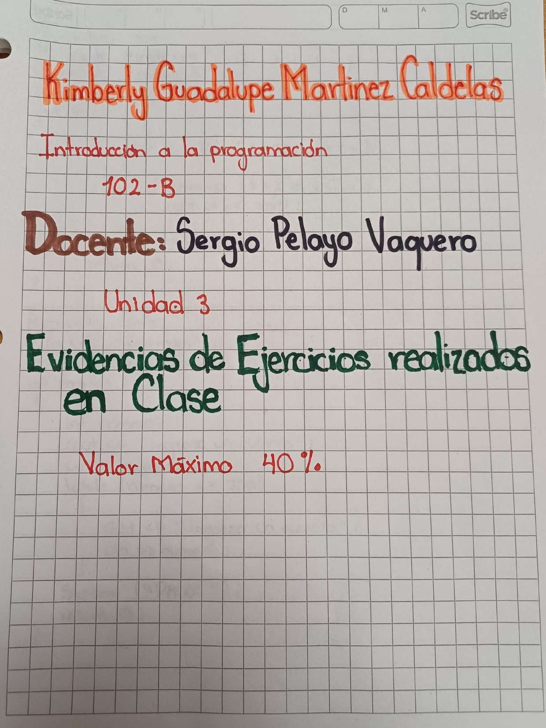

CALIFICACIÓN EJERCICIOS OBTENIDA 35%

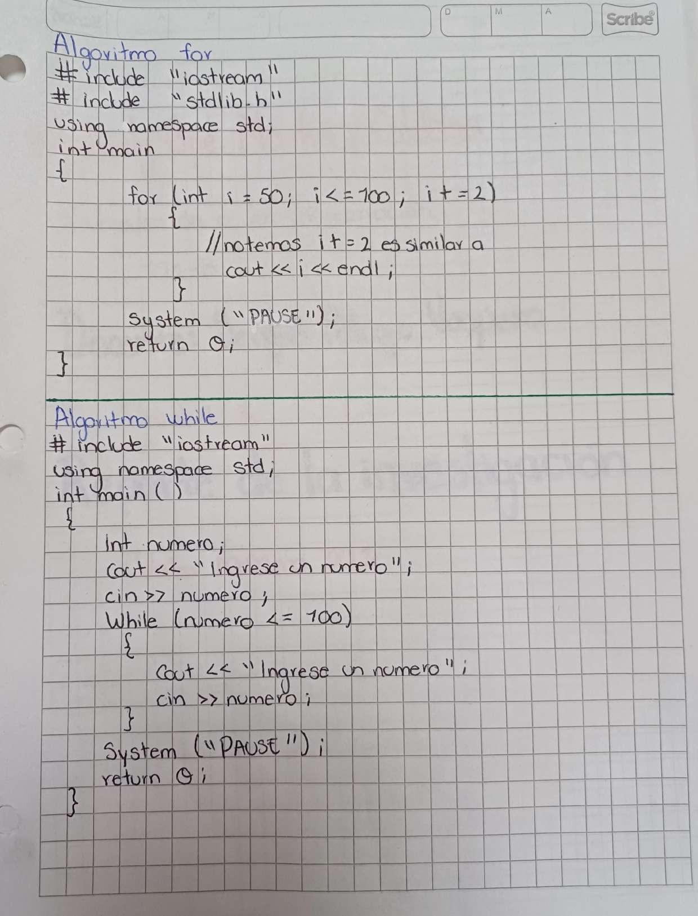

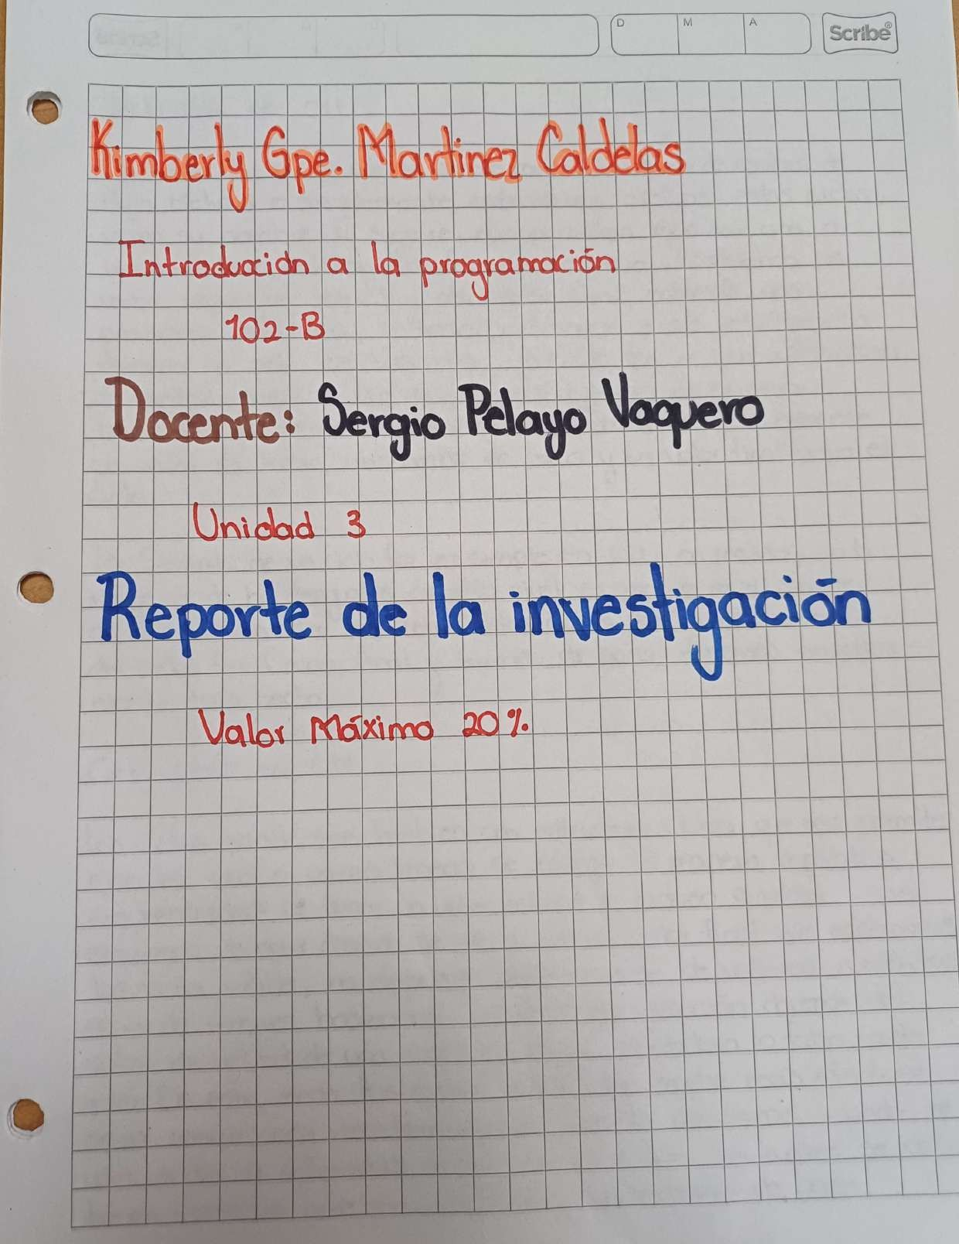

**CALIFICACION OBTENIDA**

**10%**

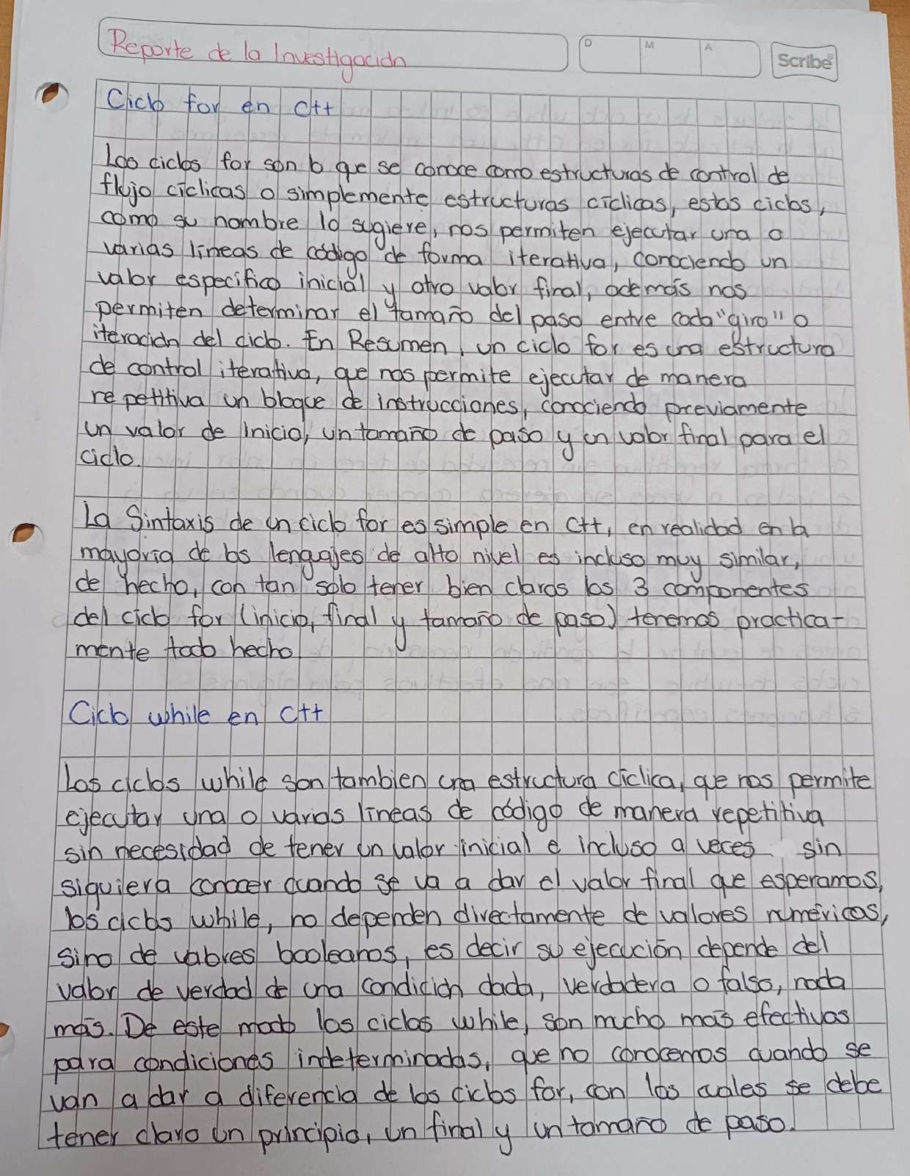

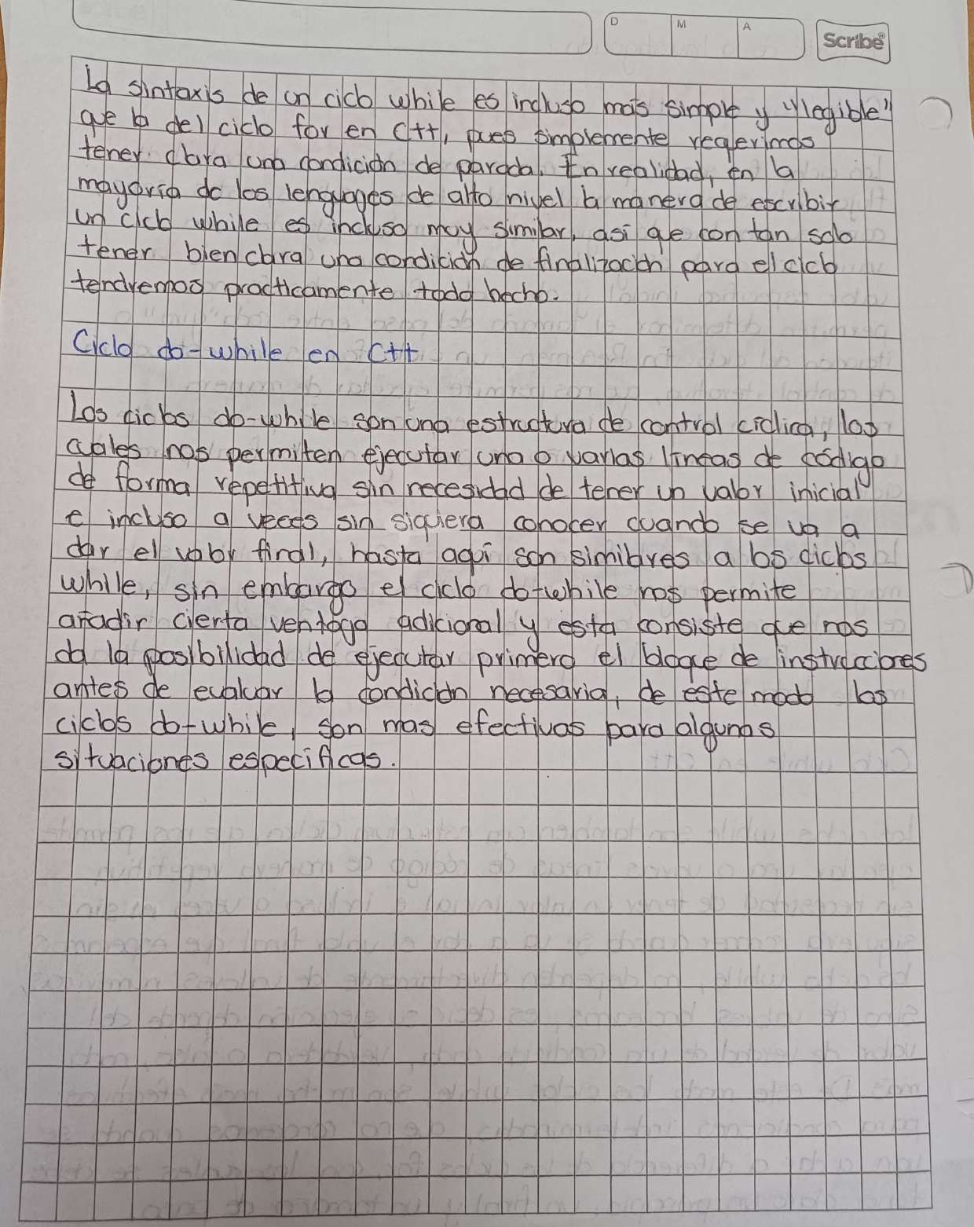

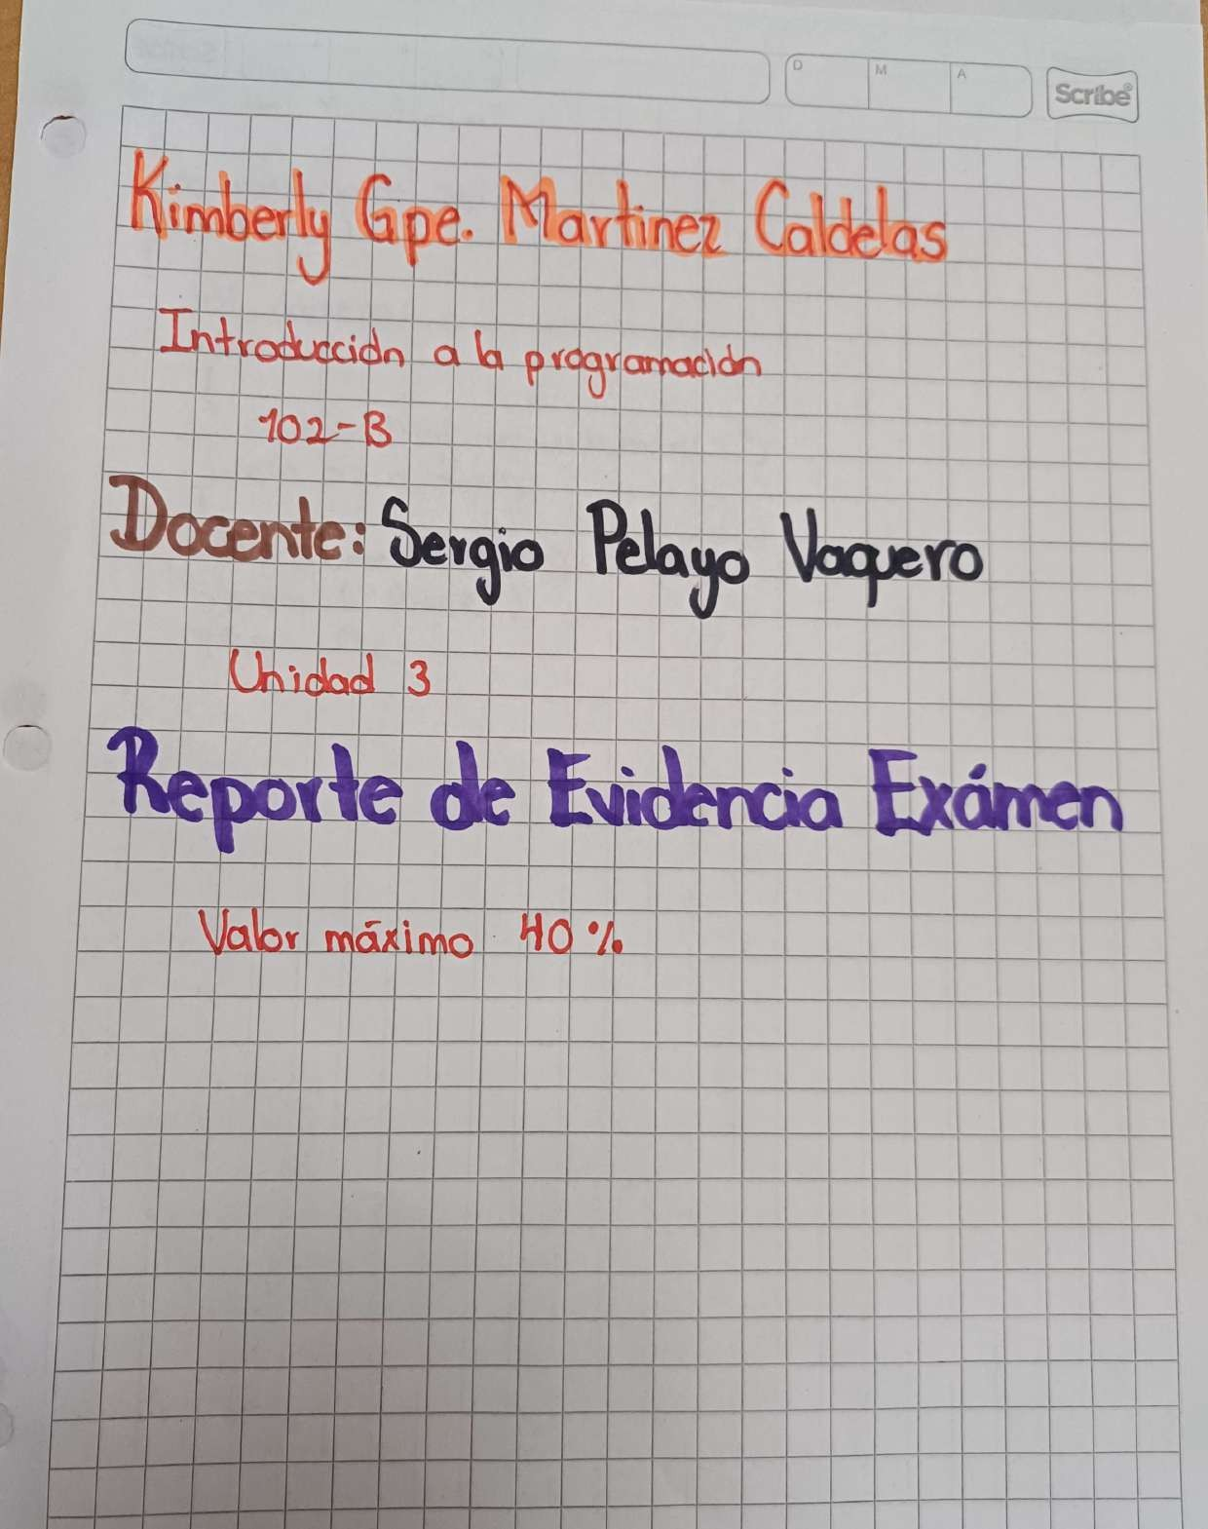

CALIFICACION EXAMEN OBTENIDA 35%

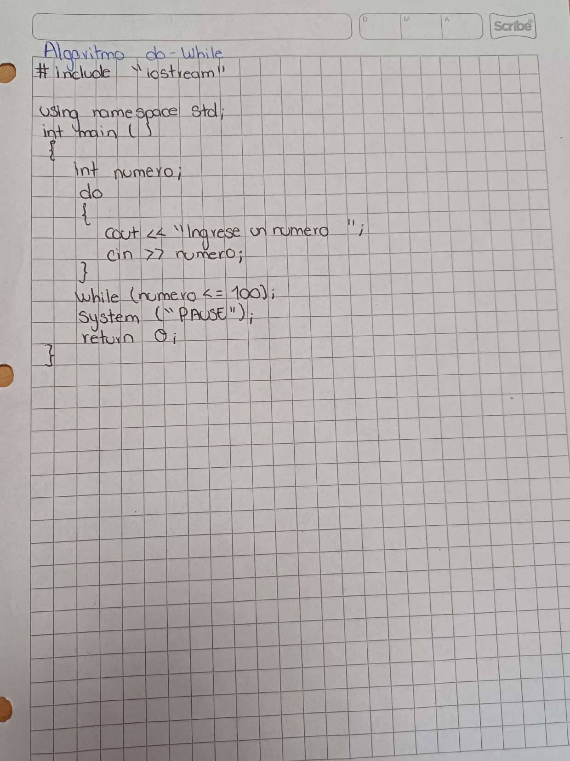

**INSTITUTO TECNOLOGICO SUPERIOR DE SAN ANDRÉS TUXTLA**

**DIVISIÓN INGENIERÍA INFORMATICA**

NOMBRE DE LA ASIGNATURA: INTRODUCCION A LA PROGRAMACION

NO. DE UNIDAD 3

GRUPO: 102-B

ALUMNO KIMBERLY GUADALUPE MARTINEZ CALDELAS  **Calificacion Obtenida :10%**

Realizar una investigación en diversas direcciones electrónicas sobre los temas: Correspondeitnes a la unidad 3

|  |  |  |  |  |
| --- | --- | --- | --- | --- |
| ASIGNATURA INTRODUCCION A LA PROGRAMACION | | | | |
| NOMBRE DEL DOCENTE: SERGIO PELAYO VAQUERO | | | | |
| DATOS GENERALES DEL PROCESO DE EVALUACIÓN | | | | |
| NOMBRE DEL ALUMNO **:** KIMBERLY GUADALUPE MARTINEZ CALDELAS | | | | |
| PRODUCTO:  REPORTE DE INVESTIGACION | | | | |
| INSTRUCCIONES DE APLICACIÓN | | | | |
| Revisar las actividades que se solicitan y marque con una X en los apartados “SI” cuando la evidencia se cumple; en caso contrario marque “NO”. En la columna “OBSERVACIONES” escriba indicaciones que puedan ayudar al alumno a saber cuáles son las condiciones no cumplidas, si fuese necesario. | | | | |
| **VALOR DEL REACTIVO** | **CARACTERÍSTICA A CUMPLIR (REACTIVO)** | **CUMPLE** | | **OBSERVACIONES** |
| **SI** | **NO** |
| **2%** | Presentación El trabajo cumple con los requisitos de:  **a**. Buena presentación | SI |  | 1% |
| **2%** | **b**. No tiene faltas de ortografía | SI |  | 1% |
| **2%** | **c**. Mismo Formato | SI |  | 1% |
| **2%** | **d**. Misma Calidad de hoja e impresión | SI |  | 1% |
| **2%** | **e**. Maneja el lenguaje técnico apropiado en el reporte | SI |  | 2% |
| **2%** | El reporte incluye todos los subtemas de la unidad | SI |  | 1% |
| **4%** | **Desarrollo**: Sigue una metodología y sustenta todos los pasos que se realizaron al aplicar los conocimientos obtenidos, es analítico y bien ordenado. | SI |  | 2% |
| **4%** | **Resultados y conclusiones**: Cumplió totalmente con el objetivo esperado, tiene aplicaciones concretas | SI |  | 1% |
| **20 %** | *CALIFICACION* | 10% | | |

**INSTITUTO TECNOLOGICO SUPERIOR DE SAN ANDRÉS TUXTLA**

**DIVISIÓN INGENIERÍA INFORMATICA**

**LISTA DE COTEJO PARA EVALUAR SOLUCIÒN DE EJERCICIOS PRACTICOS**

**VALOR MAXIMO 40%**

|  |  |  |  |  |
| --- | --- | --- | --- | --- |
|  | | | | |
| NOMBRE DE LA ASIGNATURA: Introducción a la Programación **Calificación Obtenida : 35%**  GRUPO 102-B  UNIDAD NO. 3  ALUMNO KIMBERLY GUADALUPE MARTINEZ CALDELAS | | | | |
| **INSTRUCCIONES** | | | | |
| Revisar los Ejercicios que se solicitan y marque en los apartados “SI” cuando la evidencia a evaluar se cumple; en caso contrario marque “NO”. En la columna “OBSERVACIONES” ocúpela cuando tenga que hacer comentarios referentes a lo observado. | | | | |
| ***Valor del reactivo*** | ***Características a cumplir (Reactivo)*** | ***CUMPLE*** | | ***OBSERVACIONES*** |
| ***Si*** | ***NO*** |
| 8% | ¿Comprendió el Planteamiento? | 7% |  |  |
| 8 % | ¿Identifico los Datos de Entrada Y/O Variables A Utilizar para solucionar los ejercicios? | 7% |  |  |
| 8 % | ¿Uso su pensamiento lógico / matemático para la solución de los ejercicios? | 7% |  |  |
| 8 %  8% | ¿Estructuro el procedimiento para  resolver el problema de manera analítica y  reflexiva ?  ¿se obtuvo el resultado correcto? | 7 %  7% |  |  |
| 40% | ***CALIFICACIÓN:*** | 35% | | |